AUTOR: Vereador Lucas Nunes da Silva

REQUERIMENTO N°004 /2023

Excelentíssimo Presidente,
Excelentíssimos Vereadores,

Requeiro à Mesa, nos termos regimentais, que seja oficiado ao Senhor Prefeito, com cópia para secretaria de Educação, para que junto ao setor competente, sobre a informação referente aos ônibus.

JUSTIFICATIVA:

Ocorre que essa Casa de Leis foi procurada por diversas pessoas, as quais relatam que estão ouvindo rumores nas ruas que os ônibus escolares vão ser doados para outro município, diante dos rumores pedimos informações.
Certo de contar com o atendimento, aguarda resposta do requerimento dentro do prazo regimental e estando este parlamentar a inteira disposição, reitero protesto da mais elevada estima e distinta consideração.

NESTES TERMOS
PEDE DEFERIMENTO

Primavera de Rondônia - RO, 13 de Março de 2023.

LUCAS NUNES DA SILVA
Vereador-Republicanos

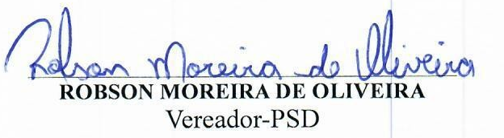
____________________________________
ROGÉRIO BARBOSA RODRIGUÊS
Vereador-PP

____________________________________
ELIAS ANDRIATO RIBEIRO
Vereador-Republicanos

____________________________________
CRISTÓVÃO LOURENÇO
Vereador-PP

______________________________________ VAILTON CARDOSO FERREIRA Vereador – PSD

____________________________________
DIEGO COUTINHO FLORES
Vereador-Republicanos

____________________________________
FABIO LEANDRO PINHEIRO
Vereador-Republicanos

____________________________________
WALTER DOS SANTOS
Vereador-PSD

____________________________________
ROBSON MOREIRA DE OLIVEIRA
Vereador-PSD

